Բութանկյուն եռանկյուն։

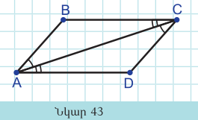
Այո հավասար են ըստ եռանկյունների հավասարության երկրորդ հայտանիշի։

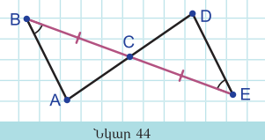
Այո հավասար են։

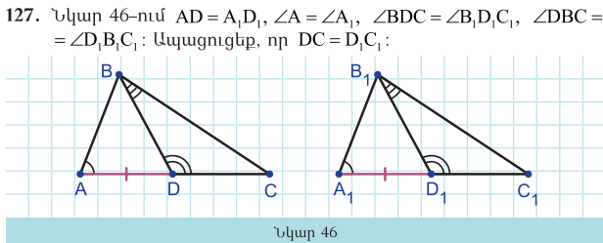
Այո հավասար են ըստ եռանկյունների հավասարության երկրորդ հայտանիշի։

